Instalación DEV C++

El programa lo debemos descargar desde esta página https://sourceforge.net/projects/orwelldevcpp/. Y una vez descargado procedemos a ejecutar el aplicativo para comenzar con la instalación.

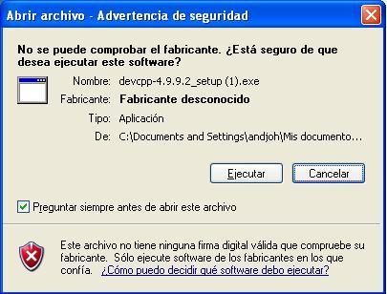

2. A continuación nos aparecerá un mensaje de bienvenida al cual le damos aceptar para continuar.

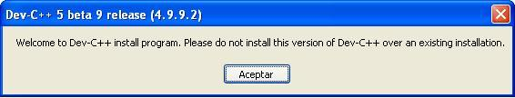

3. Después aparecerá una ventana donde podemos elegir el leguaje de instalación. En este caso seleccionamos español.

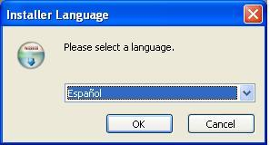

4. Aceptamos el acuerdo de licencia para continuar.

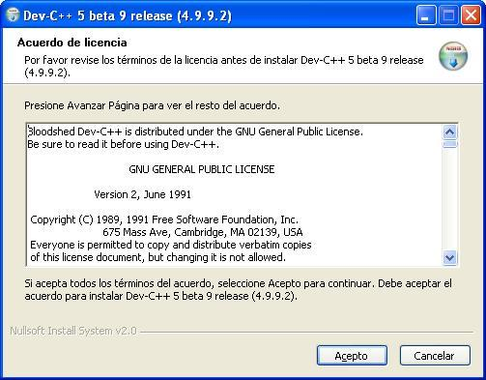

5. A continuación vamos a seleccionar el tipo de instalación Full y damos clic en siguiente.

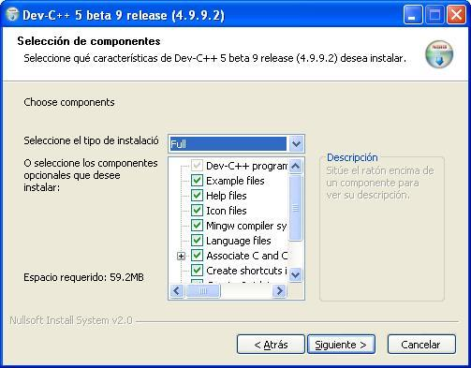

6. en esta parte podemos seleccionar el directorio donde deseemos instalar.
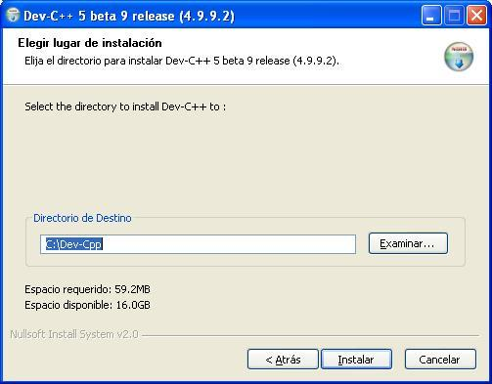

Y con esta imagen podemos evidenciar que el proceso de instalación ya se está ejecutando.

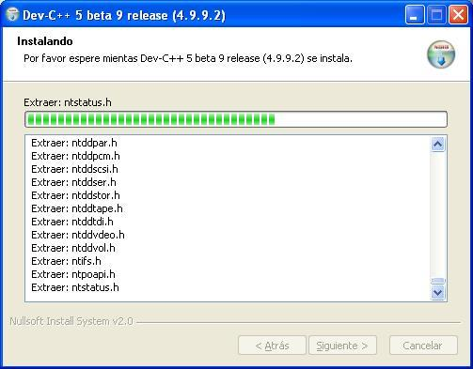

7. Por último damos nos solicita permisos para habilitar el programa para todos los usuarios si estamos de acuerdo damos aceptar y ya en esta nos aparece la imagen de que la instalación ha finalizado y damos clic en finalizar.
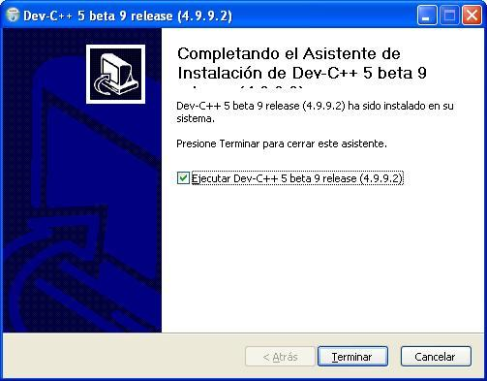

8. Al ejecutar el programa nos aparece un aviso de que estamos utilizando una versión beta, damos aceptar para continuar.

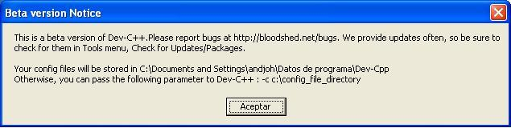

9. A continuación vamos a seleccionar el idioma para el programa, en este caso lo voy a dejar en inglés y doy clic en next.
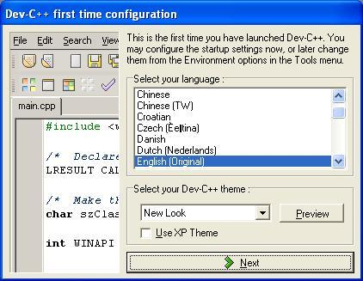

10. En esta parte nos permite recuperar archivos de cabeceras, variables y otras funciones por medio de un navegador clásico, dejamos la opción por defecto “Yes” y continuamos.

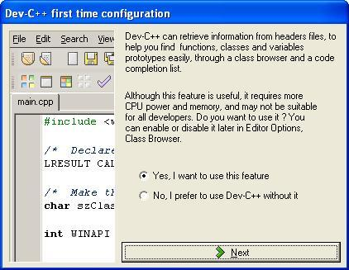

11. A continuación nos permite crear una cache para optimizar procesos del aplicativo. damos clic en next y permitir que se cree la cache.

En esta parte podemos esperamos un poco ya que el programa esta creando la cache. Y cuando finalice damos clic en OK.

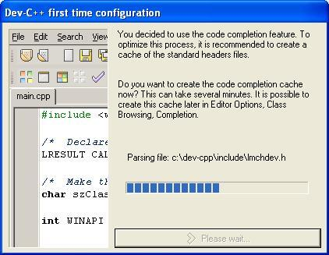
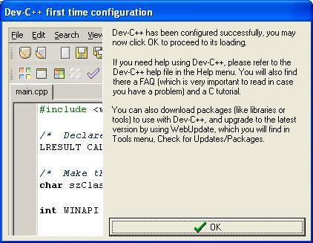

Y por último abrirá el programa Dev C++ que acabamos de instalar.
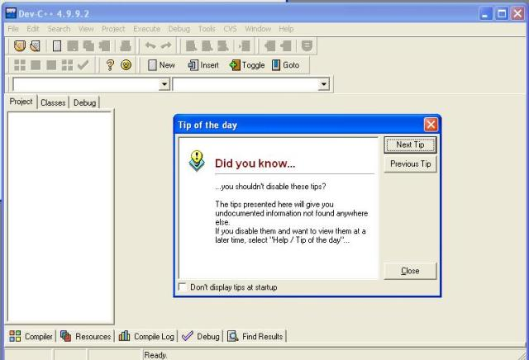

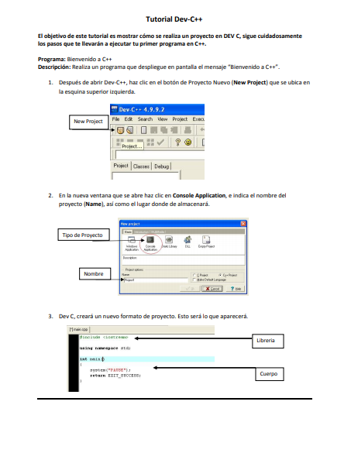
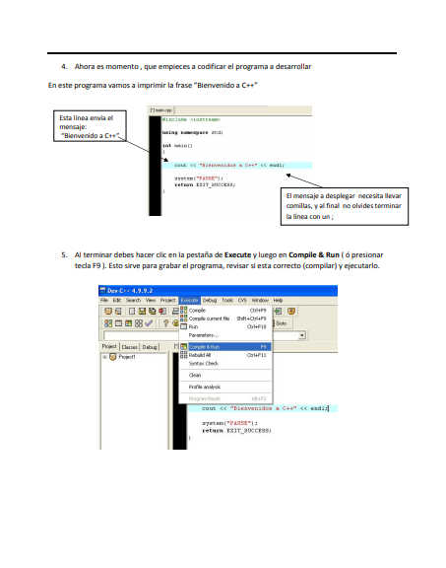
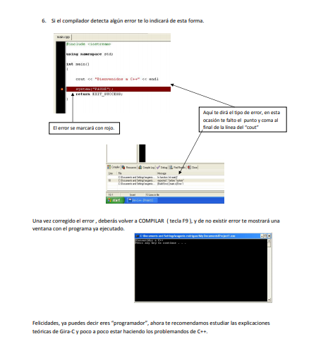

Fuente: http://www.monografias.com/trabajos-ppt/instalar-dev-c/instalar-dev-c.shtml

